  

MINISTÈRE

DU TRAVAIL, DE L’EMPLOI,

DE LA FORMATION

PROFESSIONNELLE

ET DU DIALOGUE SOCIAL

PROGRAMME OPéRATIONNEL AU TITRE DE L'OBJECTIF "INVESTISSEMENT POUR LA CROISSANCE ET L’EMPLOI"

FONDS SOCIAL EUROPEEN

APPEL A PROJETS PO FSE ETAT_973 - 2014/2020-A3 OS.05

AAP « Industrie du futur et RH en Guyane » - étape 1

Transition numérique des entreprises industrielles et des services à l’industrie en Guyane

Accroître le niveau de compétence, renforcer l’employabilité des salariés par la formation, en vue de la sécurisation des trajectoires professionnelles

**Axe 3 : Agir en faveur des demandeurs d'emploi par un accompagnement personnalisé et renforcer l’employabilité des actifs par leur montée en compétence**

Priorité d’investissement : 8.v l'adaptation au changement des travailleurs, des entreprises et des entrepreneurs

OS 5 – Augmenter le nombre de responsables de GPEC accompagnés dans l’anticipation et la gestion des mutations et le nombre d’actions coordonnées d’anticipation / gestion menées

Soutien UE 2014 2020 : 0,375M€

Proportion du soutien total de l’UE accordé au PO sur l’axe 3.62 %

**Date de lancement de l’appel à projets : 14/04/2017**

**Date limite de dépôt des candidatures : 15/06/2017**

Les dossiers complets et instruits pourront être présentés en comité de programmation selon le calendrier fixés par les autorités de gestion.

**La demande de concours est obligatoirement à remplir et à déposer sur le site Ma Démarche FSE (*entrée « programmation 2014-2020*) :** [**https://ma-demarche-fse.fr/si_fse/servlet/login.html**](https://ma-demarche-fse.fr/si_fse/servlet/login.html)

|  |
| --- |
| Direction des Entreprises, de la Concurrence, de la Consommation, du Travail et de l’Emploi (DIECCTE) Guyane  CS46009 - 97306 Cayenne cedex |

**Table des matières**

PREAMBULE 3

**I - DIAGNOSTIC ET OBJECTIFS GENERAUX : LES FILIERES INDUSTRIELLES GUYANAISES FACE A LA TRANSITION NUMERIQUE** 4

A. Changements attendus 5

B. Bénéficiaires de l’opération **Erreur ! Signet non défini.**

C. Caractéristiques de l’opération 6

D. Objectif spécifique 6

E. Types d’opération 7

F. Indicateurs de réalisation et de résultats de la priorité d’investissement 8.v 7

**II- CRITÈRES DE SÉLECTION** 7

**A.** Critères de recevabilité des projets 8

B. Critères de sélection des projets 9

**III- MISE EN ŒUVRE OPERATIONNELLE** 10

**A.** Pilotage de l’opération 10

B. Plan de financement 11

PREAMBULE

En quelques années, le numérique a fondamentalement transformé nos sociétés. Cette révolution constitue un accélérateur de développement et d’innovation dans tous les domaines. C’est donc un enjeu majeur pour les entreprises.

Selon une étude[1] McKinsey de 2014, il y aurait 1.5 M d’emplois liés au numérique en France. De plus, cette étude nous indique qu’une entreprise ayant réussi sa mutation numérique pourrait observer une augmentation brute de son résultat opérationnel de +40%. A contrario, une entreprise n’ayant pas su prendre le virage stratégique du numérique encourrerait un risque de diminution de son résultat opérationnel de -20%. Ainsi, l’adaptation au numérique constitue, pour les entreprises, un impératif voire une urgence, tant le potentiel de gain en compétitivité est important.

Les entreprises industrielles sont particulièrement concernées par cette nécessaire transition numérique. Elle concerne tant la remise à niveau de leur outil de production (modernisation du parc machine par l’intégration de solutions de plus en plus numériques, intégration de technologies clés[2] utilisant le numérique tel que la fabrication additive, etc.) que l’accompagnement de leurs salariés au changement.

Conscient que ces transformations constituent un levier pour relancer le secteur industriel français, l’État a lancé, dès 2013, 34 plans de reconquête pour la nouvelle France industrielle restructurés, depuis 2015, en 10 solutions pour une « Nouvelle France Industrielle » afin de répondre à plusieurs objectifs :

* Moderniser l’outil industriel
* Anticiper la transformation des modèles d’affaire par le numérique
* Placer l’homme au cœur de l’usine du futur[3]

Plus précisément, la construction de l’industrie du futur à la française se base sur 5 piliers :

* Le développement de l'offre technologique pour l'Industrie du Futur
* L’accompagnement des entreprises vers l'Industrie du Futur
* La formation des salariés
* La promotion de l'Industrie du Futur
* Le renforcement de la coopération européenne et internationale

Ainsi, face à ces mutations, la question de la place de l’Homme dans l’usine 4.0 est majeure. Alors que l’outil productif gagne en numérisation, en automatisation et en autonomisation, le rôle de l’opérateur doit être révisé et redimensionné. La formation devient un volet majeur de la stratégie de reconquête industrielle.

Cette révision et ce redimensionnement doivent passer par une analyse de l’impact de l’intégration de machines-outils et de technologies telles que la fabrication additive, l’IoT, la réalité augmentée ou encore le big data[4] (liste non exhaustive) au sein de l’appareil productif. Sur la base de ce premier niveau d’analyse, les formations à mettre en œuvre pour accompagner les collaborateurs de ces entreprises à ces transformations pourront être déterminées.

Le présent appel à projet a pour objectif la réalisation d’un panorama des besoins en accompagnement et en formation des salariés des secteurs de l’industrie et des services aux industries en Guyane dans un contexte de digitalisation de l’outil de production.

L’axe stratégique d’intervention 3 du FSE 2014-2020, visant à « agir en faveur des demandeurs d’emploi par un accompagnement personnalisé et renforcer l’employabilité des actifs par leur montée en compétence », est un des moyens pour contribuer à la transition numérique des industries et services à l’industrie en Guyane.

I - DIAGNOSTIC ET OBJECTIFS GENERAUX : LES FILIERES INDUSTRIELLES GUYANAISES FACE A LA TRANSITION NUMERIQUE

L’industrie guyanaise génère près de 11 % de la valeur ajoutée économique locale[5].

Le secteur spatial[6] y contribue très fortement. Il compte des entreprises de compétences et de tailles internationales : le Centre national d’études spatiales (CNES), l’Agence spatiale européenne (ESA), Arianespace, Airbus Defense and Space, Air Liquide Spatial Guyane, Regulus, Europropulsion, Safran.

Néanmoins, la base industrielle de l'économie guyanaise est historiquement adossée à la valorisation des ressources naturelles avec :

* L’industrie aurifère
* 1er poste d’exportation de biens (hors spatial et réexportation de matériels de transports) : 1.2 tonne pour 37.5M€ en 2015 soit 1% du PIB 2015
* Regroupe 51 métiers et emploie 500 personnes
* Une trentaine d’entreprises artisanales et trois multinationales (Iamgold, Newmont, Colombus Gold)
* L’industrie du bois
* Activité récente (1960-1970)
* 4ème activité économique en Guyane
* 212 entreprises avec 872 salariés
* 5 principales scieries transforment plus de 90 % du volume exploité
* Fourniture de 85 % du bois dans le BTP
* L’agriculture et les industries agro-alimentaires
* Une des bases du développement économique local en Guyane, non par sa valeur ajoutée produite, très limitée, mais principalement du fait de son importance sociale et en termes d’emplois.
* Une filière pêche dynamique : la pêche représente le premier poste d’exportations du secteur primaire de la Guyane.
* Main d’œuvre très importante : près de 20.550 travailleurs réguliers au sein des exploitations agricoles (AGRESTE, données 2010, Numéro 2, 2011)
* Nombreuses exploitations agricoles organisées sur un mode familial et traditionnel, avec de faibles rendements et une valorisation des produits limitée : plus de 6.000 exploitations agricoles en 2010
* Les industries agroalimentaires : 173 établissements en 2012 et 337 salariés (CLAP, 2012)

Plus récemment, l’industrie guyanaise s’est engagée dans la voie de la production d'énergie. Elle s’est également progressivement diversifiée grâce au développement d'entreprises produisant des biens intermédiaires et des biens de consommation, dans une logique de substitution aux importations.

Avec aujourd’hui un peu plus de 4.400 postes salariés (hors salariés agricoles), l’industrie guyanaise emploie près de 8,4% des effectifs salariés : ainsi, 1 salarié sur 12 travaille dans l’industrie locale.

Le secteur rassemble, avec ses 1.527 établissements actifs, près 10 % du total des établissements guyanais, composés d’une majorité d'entreprises sans salarié (73 %).

Le numérique appliqué aux industries et aux services à l’industrie guyanais peut être un catalyseur pour le développement de ces activités. En effet, l’intégration du numérique constitue un vecteur de modernisation de l’outil industriel. C’est également un moyen de transformer l’entreprise en profondeur en revisitant son *business model* puisque la digitalisation permet le développement de nouveaux marchés et le développement du portefeuille clients. Enfin, c’est un gisement d’innovations, tant dans ses produits et services que dans ses pratiques internes.

Dès lors, la montée en compétences des collaborateurs de ces entreprises devient un enjeu majeur. De même, l’accompagnement des entreprises ainsi que la formation de leurs salariés devient également prioritaire.

***Les entreprises guyanaises, industrielles et de services à l’industrie, visées par ce premier appel à projet «****Industrie du futur et RH en Guyane****» sont celles désireuses de mettre en œuvre des transformations en interne dans une logique d’« industrie du futur » ou celles ayant démarré cette transition.***

***Les entreprises particulièrement visées sont :***

* ***celles disposant d’un outil de production (machines)***
* ***celles en cours d’acquisition de machines en vue de structurer un outil de production***
* ***les entreprises de services dans le domaine de la maintenance industrielle***

Cet appel à projets devra permettre d’identifier, au sein de ces entreprises, les besoins en formation de leurs collaborateurs eu égard aux évolutions de leur outil de production, récentes, en cours ou à venir, vers des machines de plus en plus numériques mais, également, eu égard à leur volonté de transformer leur organisation grâce au numérique.

**Changements attendus**

La priorité d’investissement 8.v de l’axe 3 et de l’objectif spécifique 5 est de conduire des actions permettant, notamment, d’ :

* augmenter le nombre de responsables de GPEC accompagnés dans l’anticipation et la mutation
* accroître le nombre d’actions coordonnées d’anticipation / gestion menées

Le présent appel à projets vise plus spécifiquement ce 2ème sous-objectif.

Cet appel à projet devrait offrir aux institutionnels de l’emploi, de l’insertion, de la formation et, plus largement, du développement économique, une vision plus fine des besoins de formation existant ou à venir au sein des entreprises industrielles.

Ces éléments concourront donc à la professionnalisation et à la montée en compétence des acteurs impliqués dans la mise en œuvre d’actions dans une logique d’insertion, de formation et d’emploi en vue d’améliorer leurs réponses aux usagers et d’optimiser l’atteinte des résultats définis, entre autres, dans les objectifs UE 2020 en matière d’emploi, de promotion sociale et de lutte contre la pauvreté.

Les livrables de cet appel à projets devront être des outils opérationnels d’aide à la décision pour les entreprises intégrées à la démarche afin qu’elles aient une vision précises des formations qu’elles devraient déployer en vue d’accompagner leurs collaborateurs dans une démarche de montée en compétence.

Un AAP FSE ultérieur devrait leur permettre de mettre en œuvre les démarches de formation et de montée en compétences de leurs agents identifiées dans le cadre du présent AAP.

**Caractéristiques de l’opération**

Cet appel à projets est un moyen concret d’accompagner les entreprises guyanaises. La compréhension de leur stratégie de développement, de leurs leviers de compétitivité et de leur organisation interne devra permettre de leur proposer des scenarii opérationnels en ce qui concerne l’amélioration de leur stratégie RH, passant par leurs perspectives de recrutement mais aussi, par l’adaptation de leurs salariés aux nouveaux process de production.

L’opération vise à dresser un panorama des besoins de montée en compétences et, donc, des formations nécessaires à l’adaptation des salariés des entreprises industrielles ou de services à l’industrie en Guyane dans le contexte de transformation des usines sur la base des orientations de « Industrie du futur ».

L’ensemble des filières industrielles stratégiques devront être ciblées :

* L’industrie spatiale et, en particulier, les services à cette industrie
* L’industrie du bois
* L’agriculture et les industries agro-alimentaires, notamment le secteur de la pêche
* L’industrie minière

**Objectif spécifique**

Le présent appel à projets doit permettre la mise en œuvre de diagnostics RH – Industrie du Futur au sein d’un panel de 30 entreprises industrielles et de services à l’industrie guyanais.

Les diagnostics, actions… conduits devront intégrer de façon transversale les thématiques de l’égalité entre les femmes et les hommes, de l’innovation et de la lutte contre les discriminations.

Dans la mesure du possible, les actions soutenues proposeront une intervention équilibrée sur l’ensemble du territoire guyanais, et notamment les communes de l’Ouest.

**Types d’opération**

L’opérateur sélectionné proposera aux entreprises ciblées un diagnostic RH – industrie du futur qui devra balayer l’ensemble des enjeux de montée en compétences et de mutation des emplois en fonction des perspectives de transformation de l’outil de production (avec notamment, l’achat de machines à commande numérique ou l’intégration de briques technologiques spécifiques).

A titre illustratif et, entre autres thématiques abordées, le diagnostic devra concerner :

* Le mode de management (qui sera caractérisé par la réponse à un certain nombre de questions)
* L’organisation de la fonction RH (e-DRH, processus connectés/digitalisés, etc.)
* La connaissance de mode de management de type Lean Management
* Le niveau de maturité numérique de l’entreprise et d’appropriation du numérique par les salariés
* Les modalités d’adaptation des salariés aux projets d’acquisition de machines ou d’intégration de briques technologiques (notamment les modalités de formation envisagées par la structure)

**Indicateurs de réalisation et de résultats de la priorité d’investissement 8.v**

* Nombre d’entreprises interrogées : **30**
* Nombre de diagnostics effectivement finalisés : **au moins 25**
* Nombre de filières concernées : **4**
* Nombre d’**entreprises de plus de 30 salariés interrogées** : **au moins 10**

Une attention particulière sera portée sur la localisation géographique des entreprises. Quoique certaines filières soient localisées, il conviendra, pour l’opérateur d’accompagner, autant que possible, des entreprises réparties sur l’ensemble du territoire.

Les livrables souhaités sont :

* Le canevas de diagnostic
* La liste des entreprises interrogées
* Les diagnostics d’entreprises (chaque diagnostic finalisé devra être transmis à l’entreprise concernée)
* Le panorama des besoins de ces entreprises intégrant les besoins de formation identifiés (grandes tendances et signaux faibles)

II- CRITÈRES DE SÉLECTION

Pour répondre à l’appel à projet des conditions liées à un cofinancement européen, à la nature des opérations sont à respecter :

1. Critères de recevabilité des projets

* Complétude du dossier de demande de subvention au regard des pièces demandées dans la demande de subvention FSE ;
* Etre à jour des cotisations sociales et fiscales (ou bénéficier d’un moratoire) ;
* Capacité financière du porteur de projet à mener l’action à son terme (par exemple : attestations des cofinanceurs, …) ;
* Capacité technique et de gestion de la subvention FSE, et notamment :
* l’obligation disposer d’un outil (par exemple : accès à Ma Démarche FSE) et de mettre en place des modalités de collecte de données sur l’avancement du projet et sur les participants (données liées aux indicateurs de réalisation et de résultat du PO, données financières, suivi des participants) ;
* la remontée de façon régulière de l’état des dépenses et de leur justification, ainsi que les bilans intermédiaires et finaux ;
* l’obligation de tenir une comptabilité séparée / une codification pour la traçabilité des crédits FSE dans la comptabilité de la structure ;
* Respect de la règlementation applicable au projet et notamment :
* la règlementation liée aux marchés publics et aides d’Etat[7], le cas échéant ;

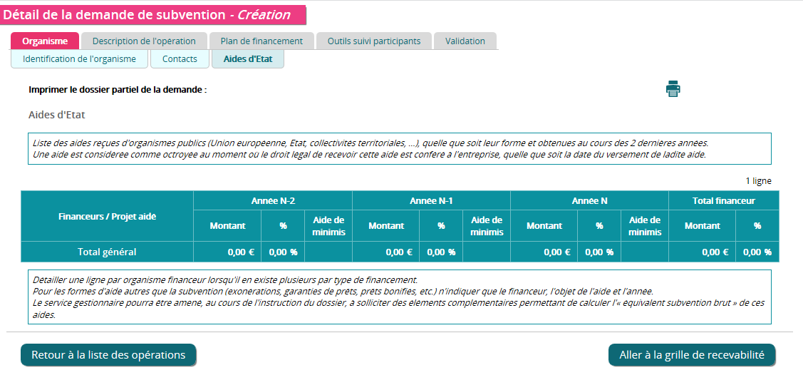

* des obligations de publicité ;
* des règles liées aux conditions d’archivage des pièces ;
* dans la prise en compte des principes horizontaux : égalité entre les hommes et les femmes, égalité des chances et, lutte contre les discriminations, innovation sociale.

A détailler lors de la saisie de la demande de concours : les principes horizontaux

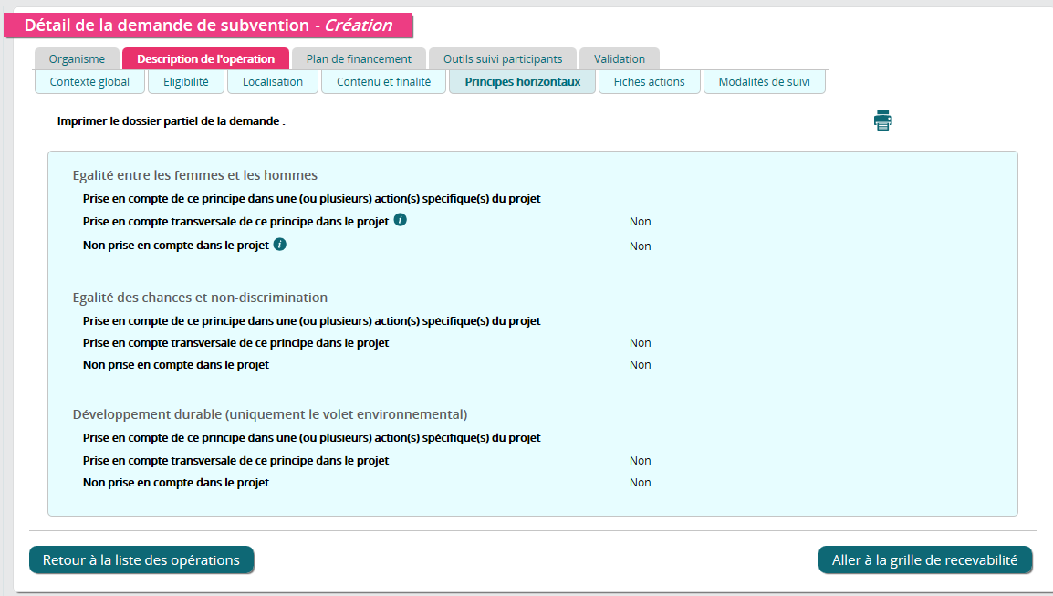

**Critères de sélection des projets**

Les critères énoncés ci-dessous seront mobilisés afin de sélectionner en priorité les projets démontrant :

* Leur contribution à l’amélioration de l’accès à la formation des salariés, notamment les moins qualifiés, les femmes, travailleurs handicapés et salariés en situation d’emploi instable
* Leur contribution au dialogue social au sein de l’entreprise et inscription du projet en cohérence avec le plan de formation de la structure
* leur capacité à répondre aux besoins des entreprises en termes de gestion des ressources humaines (définition et anticipation des besoins en compétences, recrutement, formation, …)

*Pour rappel, les financements en faveur de la formation professionnelle à destination du secteur privé seront soutenus par la programmation du PO FEDER FSE de la Région (puis CTG), conformément à son champ de compétence. Ainsi, l’intervention de ce FSE est centrée sur le développement d’une offre permanente de formation individualisée et modulaire ciblée sur les publics résidant hors du centre-littoral et qui rencontrent des difficultés d’insertion sociale et professionnelle. Elle visera les demandeurs d’emploi de faible niveau de qualification, et ayant fait l'objet d'une prescription du SPRO.*

Il conviendra de détailler lors de la saisie de la demande de concours dans «Ma Démarche FSE» la contribution du projet aux objectifs stratégiques de l’Union européenne :

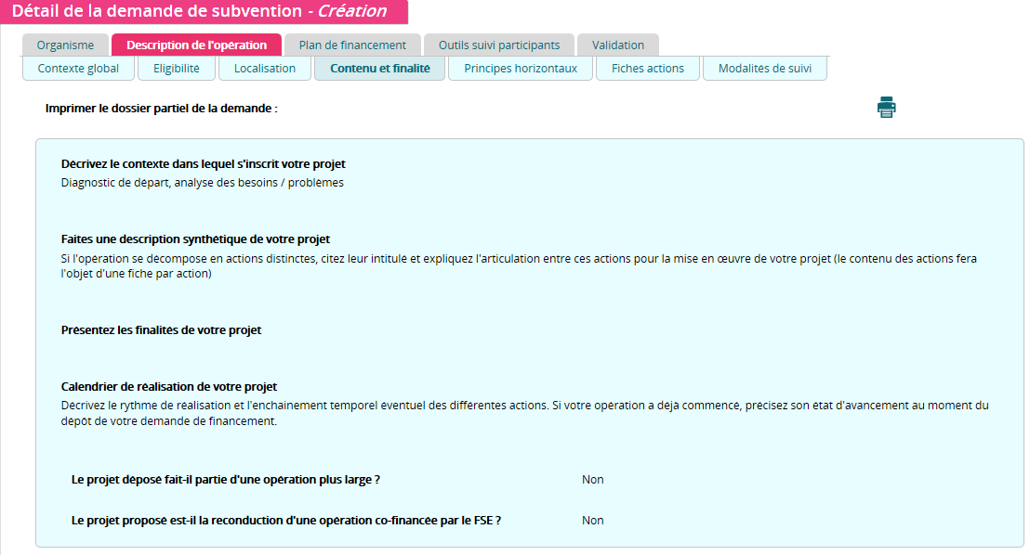

III- MISE EN ŒUVRE OPERATIONNELLE

1. Pilotage de l’opération

Un comité technique *ad hoc* sera constitué en vue de donner un avis technique sur les dossiers présentés. Il aura un rôle d’appui au service instructeur.

Les candidats sélectionnés seront mobilisés lors de rencontres régulières afin d’échanger sur l’avancement des étapes de l’action.

Par ailleurs, les actions conduites dans le cadre de cet AAP ainsi que leurs résultats s’inscrivent dans le plan de travail du comité de pilotage régional « Industrie du futur ». Ce comité se compose, a minima, de la DIECCTE, du SGAR, de la Collectivité Territoriale de Guyane (CTG) et du CNES.

Etape 0 – Comité technique de lancement de l’AAP (précisions quant aux attendus et définition des prochaines dates de comité de pilotage)

Etape 1 – Comité technique de validation :

* Du canevas de diagnostic RH – Industries du futur (modèle type de guide d’entretien)
* Du panel d’entreprises à interroger (tableau indiquant l’entreprise, sa localisation, le nombre de salariés) et des moyens de mobilisation de ces entreprises

Etape 2 - Comité technique intermédiaire afin de faire le point sur les premiers retours (points sur les éventuelles difficultés rencontrées)

Etape 3 – Comité technique de clôture incluant la restitution des questionnaires et les axes de travail à privilégier pour la suite

Etape 4 – Présentation des résultats définitifs de cet AAP au comité de pilotage régional « Industrie du futur ».

**Plan de financement**

Dépenses prévisionnelles

Seules les dépenses éligibles devront être présentées dans le plan de financement prévisionnel.

Elles se basent sur le décret fixant les règles nationales d’éligibilité des dépenses dans le cadre des programmes cofinancés par les fonds européens pour la période 2014-2020.

Principes généraux d’éligibilité :

Les dépenses sont éligibles si :

- elles sont conformes aux règles d’éligibilité fixées par le cadre communautaire,

- elles sont liées et nécessaires à la réalisation de l’opération sélectionnée et sont supportées comptablement par le bénéficiaire,

- l’opération n’est pas matériellement achevée ou totalement mise en œuvre à la date de dépôt du dossier de demande d’aide,

- le bénéficiaire n’a pas présenté les mêmes dépenses au titre d’un même fonds ou d’un autre programme européen.

Principes d’éligibilité spécifiques au FSE :

La réglementation communautaire a maintenu et élargi les mesures de simplification expérimentées sur le programme 2007/2013, dans le cadre de la programmation 2014-2020 (cf. section 10 du PO FSE portant sur la réduction de la charge administrative pesant sur les bénéficiaires). Elle a notamment introduit des nouveaux taux ne nécessitant pas une justification préalable dans le cadre d’une étude :

- un taux de 15 % maximum appliqué aux dépenses directes de personnel pour calculer un forfait de coûts indirects,

- un taux de 40 % maximum appliqué aux dépenses directes de personnel pour calculer un forfait correspondant aux autres coûts de l’opération

La forfaitisation des coûts permet de diminuer non seulement le volume des pièces comptables contrôlées mais également de sécuriser ce type de dépenses. Aussi, le bénéficiaire est fortement incité à choisir l'une des options offertes par le FSE.

L’application du type de taux forfaitaires sera appréciée par le service instructeur.

Ressources prévisionnelles

Fonds Social Européen : 75 % maximum du coût total du projet dans la limite 375.000,00 € (FSE).

**Il est rappelé que le FSE vient en remboursement des actions cofinancées menées.**

Annexe1 : Règles et obligations liées à un cofinancement du Fonds social européen

1. Textes de référence

* Règlement (UE) n° 1303/2013 du Parlement européen et du Conseil du 17 décembre 2013, portant dispositions communes relatives au FEDER, au FSE, au Fonds de cohésion, au FEADER et au FEAMP, portant dispositions générales applicables au FEDER, au FSE, au Fonds de cohésion et au FEAMP, et abrogeant le règlement (CE) n° 1083/2006 du Conseil
* Règlement (UE) n° 1304/2013 du Parlement européen et du Conseil du 17 décembre 2013 relatif au Fonds social européen et abrogeant le règlement (CE) n° 1081/2006 du Conseil
* Programme opérationnel FSE Etat Guyane 2014-2020, approuvé par la Commission européenne le 17 décembre 2014

1. Règles communes de sélection des opérations

L’instruction du dossier se fait au regard du PO FSE ETAT GUYANE, des critères du présent appel à projets, des règles d’éligibilité européennes, nationales et locales.

* sélection des opérations

Les opérations sélectionnées doivent contribuer à atteindre les objectifs fixés dans le présent appel à projets. Le diagnostic et le descriptif des opérations doivent être précis et détaillés dans la demande de subvention, tant pour les objectifs à atteindre que pour les moyens opérationnels mobilisés à cette fin ;

L’analyse de l’opération se fait selon les critères suivants:

* Temporalité des projets qui doivent être appréciés au vu de la cohérence du calendrier de réalisation des actions proposées (viabilité du calendrier de réalisation) ;
* Vérification de l’adéquation entre les moyens mobilisés et les résultats attendus (viabilité du calendrier, capacité opérationnelles et proportionnalité des moyens) afin de statuer sur la faisabilité de l’opération ;
* Capacité financière de l’opérateur à avancer les dépenses dans l’attente du remboursement de l’aide FSE (3 à 6 mois après la remise du bilan) ;
* Capacité de l’opérateur à mettre en œuvre les moyens nécessaires, humains et administratifs, pour assurer la bonne gestion de l’aide FSE ;
* Capacité d’anticipation de l’opérateur aux obligations communautaires en termes de publicité.
* Les projets sont mis en œuvre en priorité par du personnel salarié des porteurs de projets. L’achat de prestation de formation est admis (mise en œuvre d’une procédure d’achat exigée).

Les projets seront également évalués en fonction de leur prise en compte des priorités transversales assignées au FSE :

* l’égalité entre les femmes et les hommes ;
* l’égalité des chances et de la non-discrimination ;
* le développement durable.
* Respect des critères de sélection
* Public cible, bénéficiaires…

|  |  |  |
| --- | --- | --- |
| Exemples de types d’actions soutenues | Publics Éligibles | Organismes bénéficiaires |
| Actions destinées à la construction de • salariés de bas niveaux de qualification,  parcours intégrés de formation et à la valorisation des compétences acquises  Soutien aux actions relevant du plan de formation | salariés de bas niveaux de qualification (niveau V et infra) en particulier des TPE, femmes, travailleurs handicapés, salariés en situation d’emploi instable (contrats à durée déterminée, contrats aidés, intérim, etc.) dans le cadre de plans de formation des entreprises, notamment initiés et développés par les OPCA (hors périmètre du PO FEDER-FSE de la Région qui intervient en direction des demandeurs d'emploi). | Entreprises, groupement d’entreprises, structures associatives, OPCA, opérateur d’accompagnement … |

1. Règles communes d’éligibilité et de justification des dépenses

Les dépenses présentées sont éligibles aux conditions suivantes :

* Elles sont liées et nécessaires à la réalisation de l’opération sélectionnée et sont supportées comptablement par le bénéficiaire, hors contributions en nature.
* Elles doivent pouvoir être justifiées par des pièces comptables justificatives probantes (hormis les cas d’application des options de coûts simplifiées pour les dépenses directes et indirectes forfaitisées) ;
* Elles sont engagées, réalisées et acquittées selon les conditions prévues dans l’acte attributif de subvention, dans les limites fixées par le règlement général et le Programme opérationnel ;

Par ailleurs, conformément au règlement (UE) n° 13030/2013 du Parlement européen et du Conseil du 17 décembre 2013, portant dispositions communes relatives aux Fonds ESI, chapitre III, article 65, et pour cet appel à projets :

* une dépense est éligible si elle a été engagée à compter du 1er janvier 2014 et acquittée au plus tard le 31 décembre 2023.
* une opération n’est pas retenue pour bénéficier du soutien du FSE si elle a été matériellement achevée ou totalement mise en œuvre avant que la demande de financement au titre du programme ne soit soumise par le bénéficiaire à l’autorité de gestion, que tous les paiements s’y rapportant aient ou non été effectués par le bénéficiaire.

1. Durée de conventionnement des opérations

Dans le cadre de cet appel à projets, les opérations sont sélectionnées en comité de programmation selon le calendrier de réunion de cette instance.

La durée maximale de conventionnement pour une opération individuelle est de 36 mois.

1. Publicité et information

La transparence quant à l’intervention des fonds européens, la mise en valeur du rôle de l’Europe en France et la promotion du concours de l’Union européenne figurent parmi les priorités de la Commission européenne.

Ainsi, tout bénéficiaire de crédits du Fonds social européen du programme opérationnel doit respecter les règles de publicité et d’information qui constituent une obligation règlementaire, quel que soit le montant de l’aide FSE attribuée.

C’est pourquoi toute demande de subvention doit impérativement comporter un descriptif des modalités prévisionnelles du respect des obligations de publicité de l’intervention du FSE.

Le respect de ces règles sera vérifié par le service gestionnaire tout au long de la mise en œuvre du projet. Le défaut de publicité constitue un motif de non remboursement de tout ou partie des dépenses afférentes au projet cofinancé.

1. Respect des obligations de collecte et de suivi des données des participants

Le règlement UE n°1303/2013 du Parlement européen et du Conseil du 17 décembre 2013  contient des dispositions renforcées en matière de suivi des participants aux actions cofinancées par le Fonds social européen.

L’objectif est de s’assurer que des données fiables et robustes seront disponibles en continu. Les données seront agrégées aux niveaux français et européen, afin de mesurer les progrès réalisés pour les cibles fixées dans le programme. Elles doivent permettre de faire la preuve de l’efficacité de la mise en œuvre de la politique de cohésion sociale ; elles contribueront aussi à la mesure de l’impact des programmes.

Ainsi, en 2014-2020, les modalités de saisie des données de base relatives aux entrées et sorties des participants évoluent considérablement. En tant que porteur de projet, bénéficiaire du FSE, vous êtes désormais responsable de la saisie. Vous devrez obligatoirement renseigner les données relatives à chaque participant, et non plus de manière agrégée.

En outre, le suivi des participants est désormais partie intégrante de la vie du dossier, de la demande de subvention au contrôle de service fait. La mauvaise qualité des données renseignées, ou l’absence de données, pourraient entrainer une suspension des remboursements européens au programme.

Le système d’information « Ma Démarche FSE », validé par la CNIL le 13 novembre 2014 [1], sert pour la collecte des données, leur conservation et la production des indicateurs de suivi et de pilotage des deux programmes opérationnels, FSE et IEJ.

La collecte des données peut se faire sous deux formes dans « Ma démarche FSE » :

* la saisie directe des informations relatives à l’entrée et à la sortie immédiate du participant de l’opération par le biais des écrans de saisie du module de suivi des participants et des indicateurs (il est disponible dans MDFSE dès que la demande de financement a été déclarée recevable par le gestionnaire) ;
* l’importation de données produites dans d’autres systèmes d’information, par le biais de fichiers Excel (format .csv), pour l’entrée et la sortie, en cumulant les participants au fur et à mesure des importations (le format de fichier à respecter est téléchargeable dès le module de demande de subvention puis à nouveau dans le module de suivi des participants).

Quand doit-on les renseigner ?

Les données relatives aux participants doivent être renseignées dès leur entrée dans une opération. Cette obligation concerne l’ensemble des participants pour lesquels on est en mesure de collecter l’ensemble des données personnelles telles qu’identifiées dans les indicateurs communs, c'est-à-dire à l’exclusion des participants à des actions de sensibilisation par exemple. Une prise de retard dans la saisie des données, donnera lieu à l’envoi de messages d’alerte par le système d’information aux bénéficiaires et aux gestionnaires concernés.

Les données relatives aux sorties des participants (annexe I du règlement FSE) sont obligatoirement renseignées à la sortie immédiate du participant de l’opération. Les données doivent concerner les participants qui ont bénéficié directement du soutien. Il en est de même, dès la sortie du participant de l’opération, y compris pour les participants qui abandonnent une opération avant la fin du terme prévu.

Dès lors que le dossier a été déposé et déclaré recevable, il appartient au porteur de projet de démarrer immédiatement la saisie des données participants dans le module indicateur :





**Annexe 2 sous critères de notation**

**Annexe 3 : saisie des indicateurs**

**Questionnaire de recueil des données à l’entrée des participants dans une opération cofinancée par le Fonds social européen (FSE)**

**Cf. site Ma démarche FSE « outils suivi participants »**

<https://ma-demarche-fse.fr/si_fse/servlet/pageAide.html>

1. « Accélérer la mutation numérique des entreprises : un gisement de croissance et de compétitivité pour la France », Cabinet McKinsey France, 2014
2. Pour aller plus loin cf. Étude « Technologies clé 2020 – Préparer l’industrie du futur », DGE
3. «  L’Usine du Futur est une réponse à plusieurs transitions simultanées : énergétique, écologique, numérique, organisationnelle et sociétale. Chacune de ces transitions fait appel à de nombreuses nouvelles technologies ou modes d’organisation arrivant à maturité, en cours de développement ou à concevoir.» -extrait de « Guide pratique de l’Usine du Futur – Enjeux et panorama de solutions », FIM, 2016
4. Pour aller plus loin cf. Étude « Technologies clé 2020 – Préparer l’industrie du futur », DGE
5. Chiffres INSEE, 2013
6. Le secteur spatial représente encore une part énorme des échanges commerciaux avec l’extérieur : 84% des exportations ; 35% des importations. Source INSEE 2015
7. Nota Bene concernant les aides d’État : **Les actions mises en œuvre grâce au cofinancement FSE sont-elles susceptibles d'apporter un avantage sélectif à d'autres personnes morales (bénéficiaires tiers), de nature à fausser la concurrence et à constituer une aide d'Etat au sens de l'article 107 du TFUE ?** *L’article 107 du traité sur le fonctionnement de l’Union européenne (TFUE) interdit en principe les aides publiques aux entreprises (appelées « aides d’Etat »), au motif qu’elles sont susceptibles de fausser la libre concurrence et donc le bon fonctionnement du marché intérieur. Les aides allouées par les fonds structurels sont assimilées à des aides publiques et entrent en compte pour le calcul des aides. La Commission européenne considère que le bénéficiaire FSE peut répercuter l’aide FSE sur des entreprises tierces, notamment lorsque ces entreprises tierces ont accès aux services du bénéficiaire. Aussi, ce bénéficiaire du FSE devra veiller au respect de la règlementation auprès des entreprises tierces éventuelles.*